后台管理面板（超级管理员）
地址：https://strapi.qcyx.top/
账号：admin@qq.com
密码：Qcyx2025

后台超管更改账号或密码
登录管理面板，点击左下角头像 – 选择Profile settings
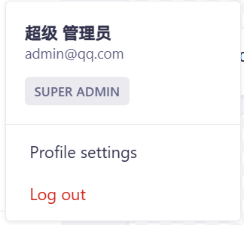
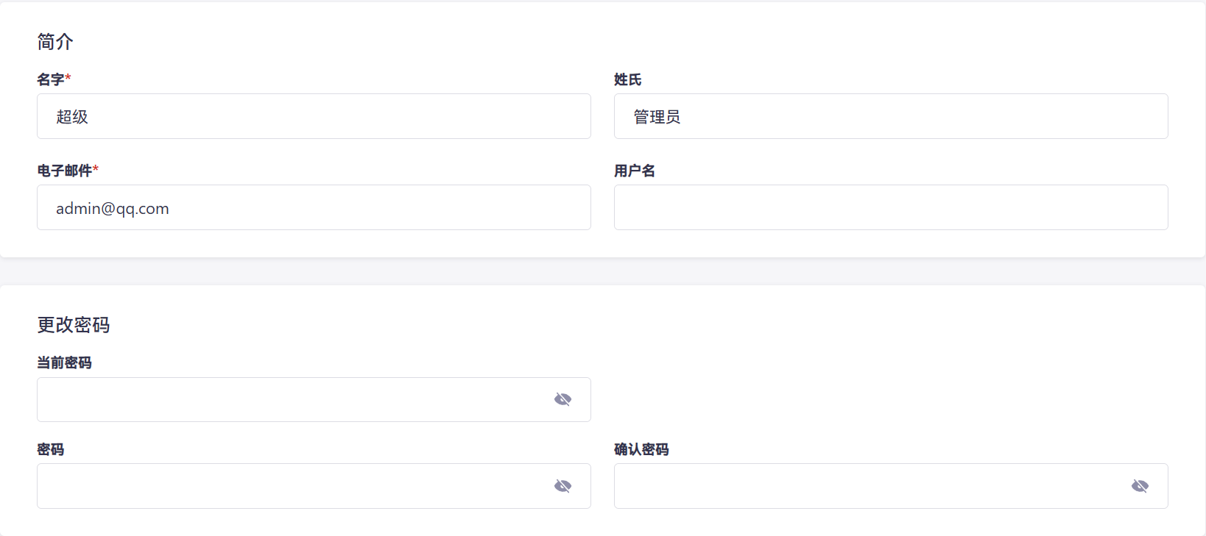
简介栏可更改超管名字或邮箱（邮箱等同于账号），下方可更改密码。

后台超管上传图片素材
登录管理面板，左侧菜单栏点击媒体库
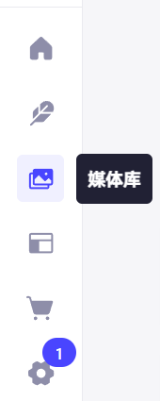
已按案例小程序创建好文件夹，以“样片赏析”为例，文件夹有一级标题、二级标题、三级标题文件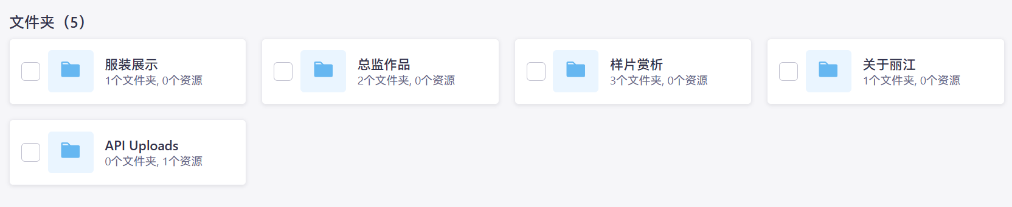
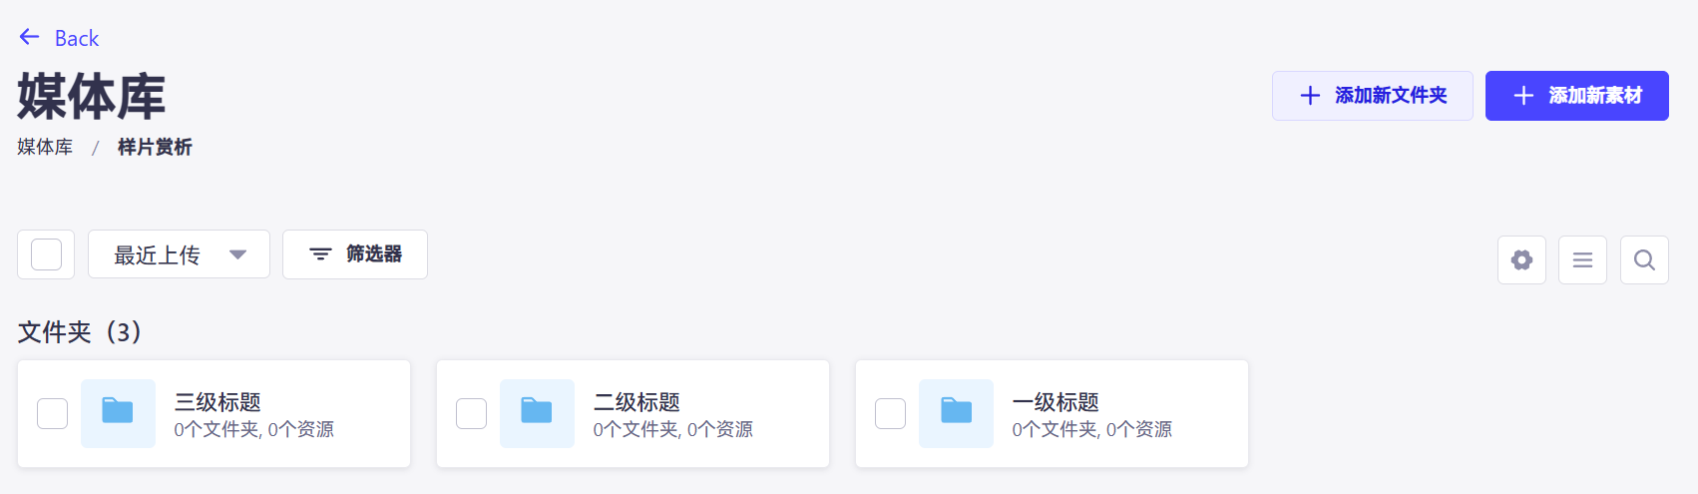
右上角可根据业务情况添加文件夹或上传素材（素材最好上传到对应的文件夹内方便管理），文件夹左侧多选框选中可删除文件夹。

后台超管管理小程序
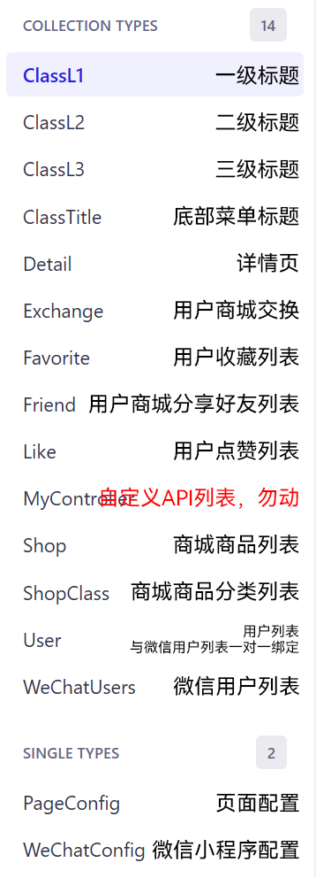

小程序页面标题配置
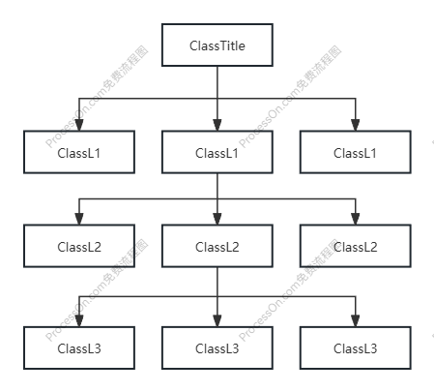
ClassTitle为底部菜单栏标题，每个菜单栏标题其下有多个一级标题（ClassL1），一级标题其下有多个二级标题（ClassL2），以此类推。每个等级标题下有一个详情页。
以案例小程序为例。”样片赏析” 属于底部菜单栏标题。一级页面标题“季度研发”为一级标题，点击进入二级页面后，“缓慢绽放”、“东方见素”为二级标题，点击二级标题后进入详情页。需要注意的是，服装展示的二级页面顶部的标签栏属于二级标题。
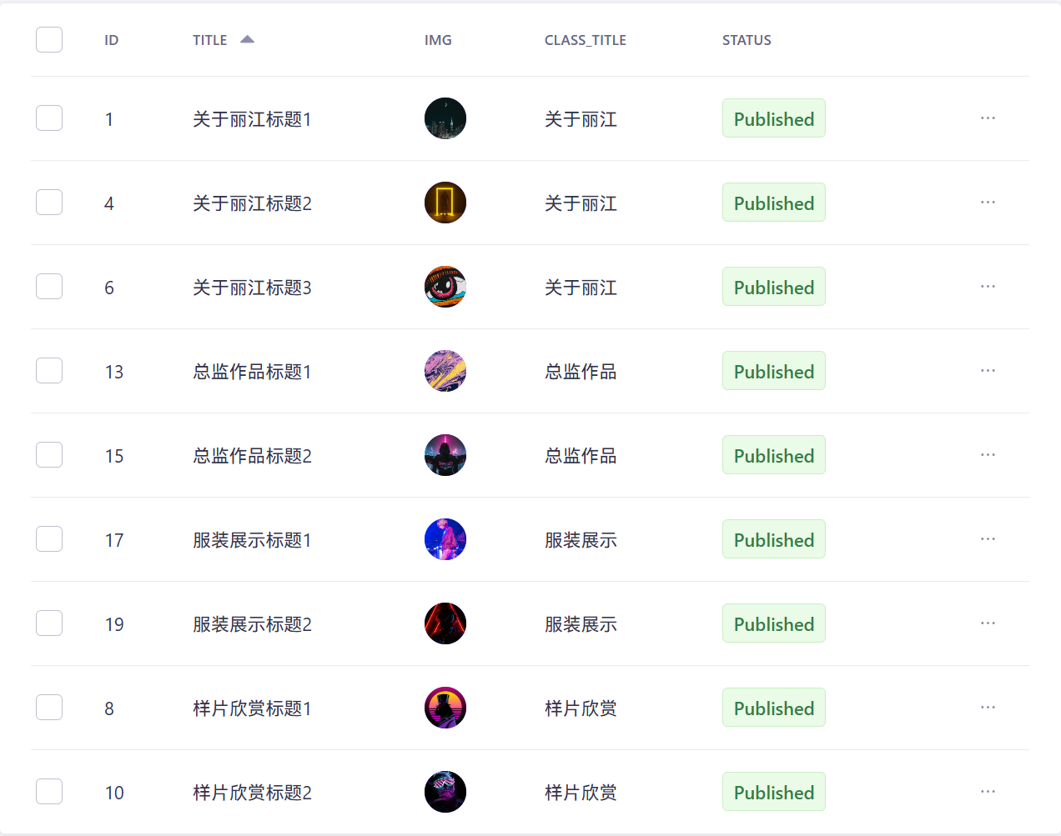
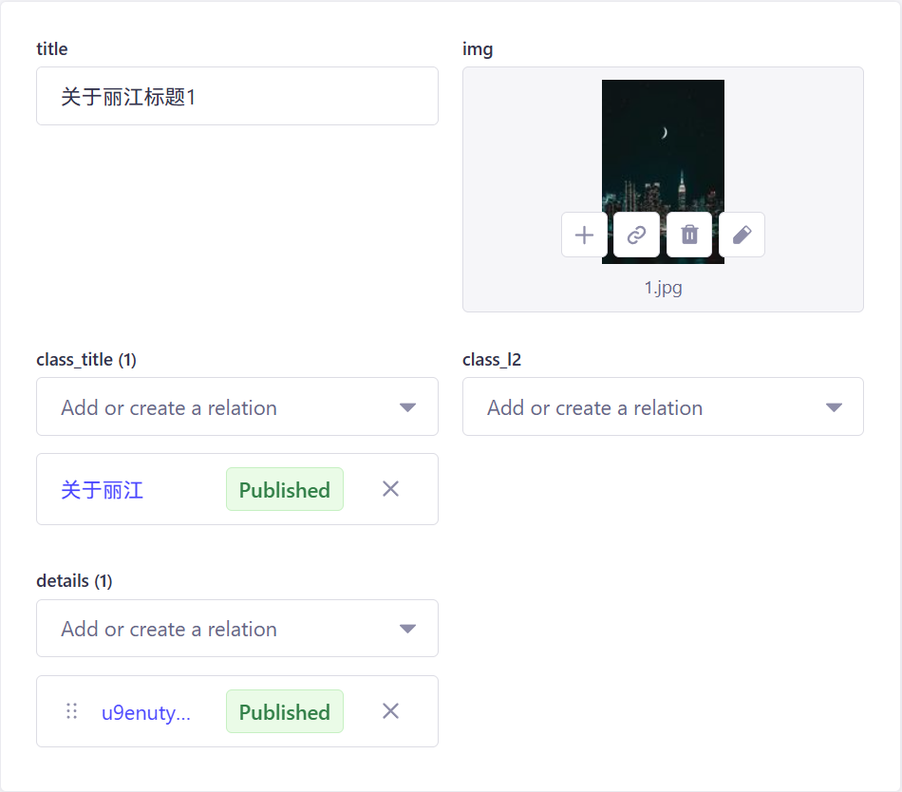
点击表格行可进入编辑页。title为标题名，img为标题图片（若图片带标题则推荐title为空），class_title为所属底部菜单标题，class_l2为其下二级标题，details为其下详情页。（二级、三级标题同理）
更改或添加完成后右上点击“发布”，否则为“草稿”状态看不到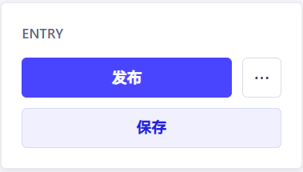

详情页配置
超管面板左侧菜单栏 – Content manager – Detail表
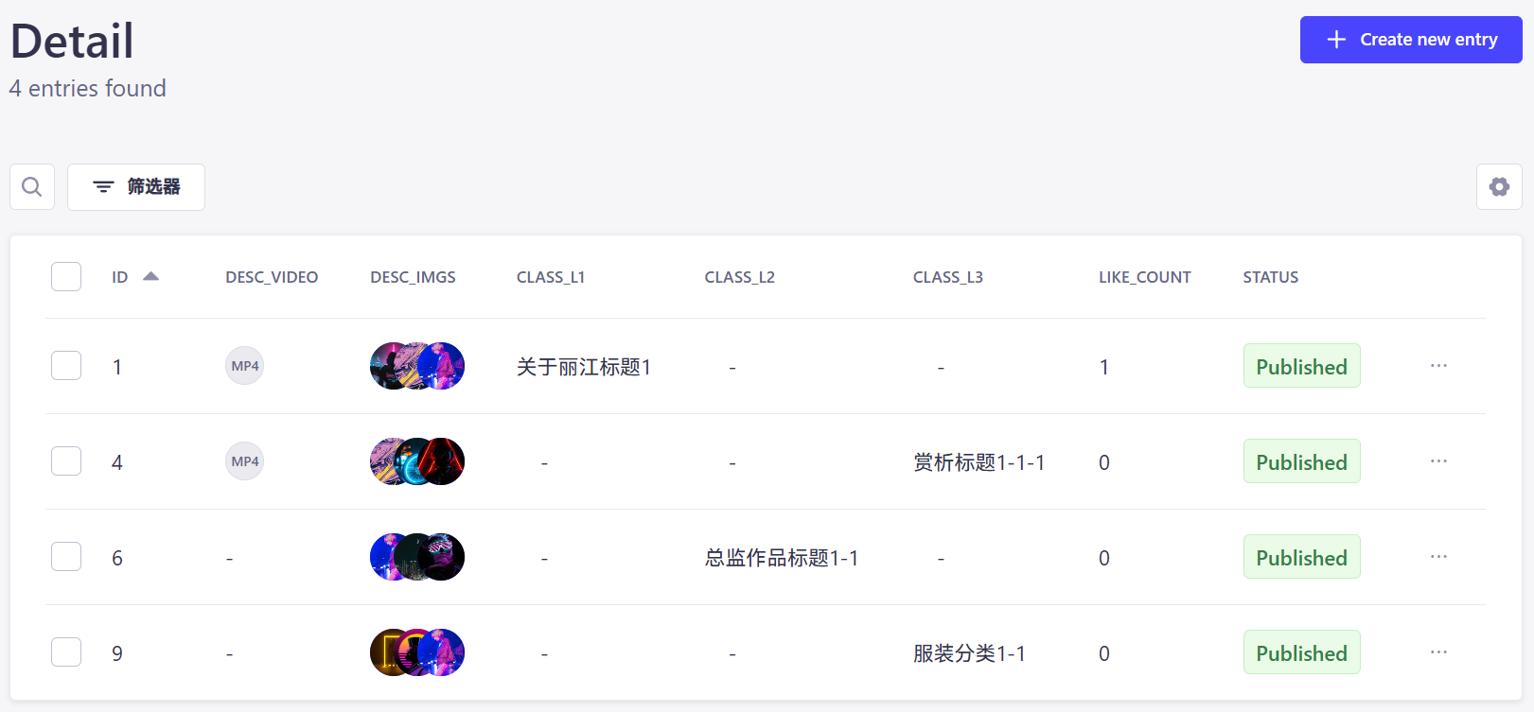
右上角按钮点击可添加新的详情页。
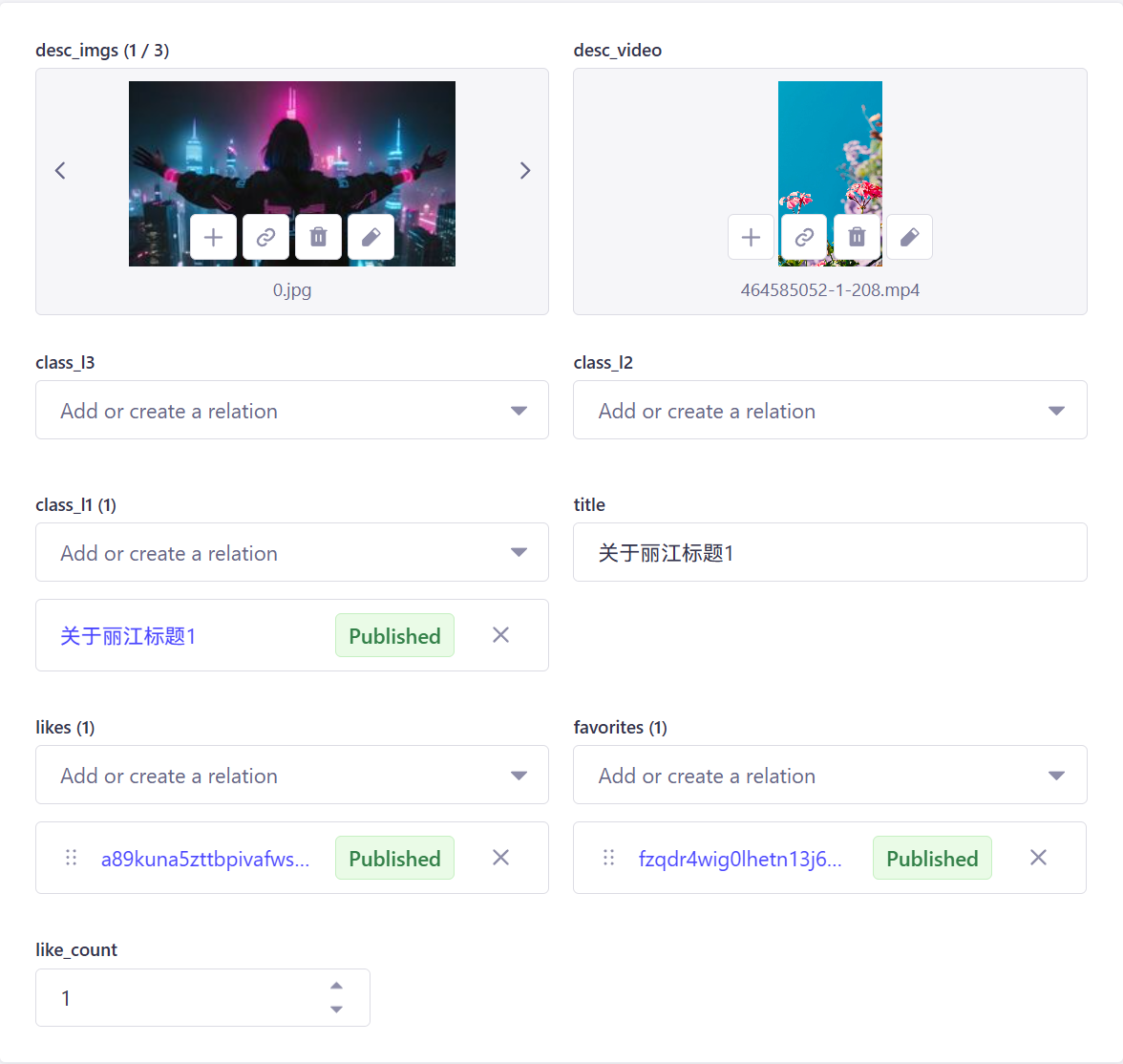
desc_imgs为详情页图片列表，desc_video为详情页视频，class_l1 l2 l3为所属标题，title为详情页标题，likes为用户在详情页”点赞”后的关联（点赞则like_count + 1,，可取消点赞），favorites为用户在在详情页点击”收藏”后的关联。like_count为点赞数，可随意更改不影响关联。

商城配置商品及分类
超管面板左侧菜单栏 – Content manager – ShopClass、Shop表

ShopClass表
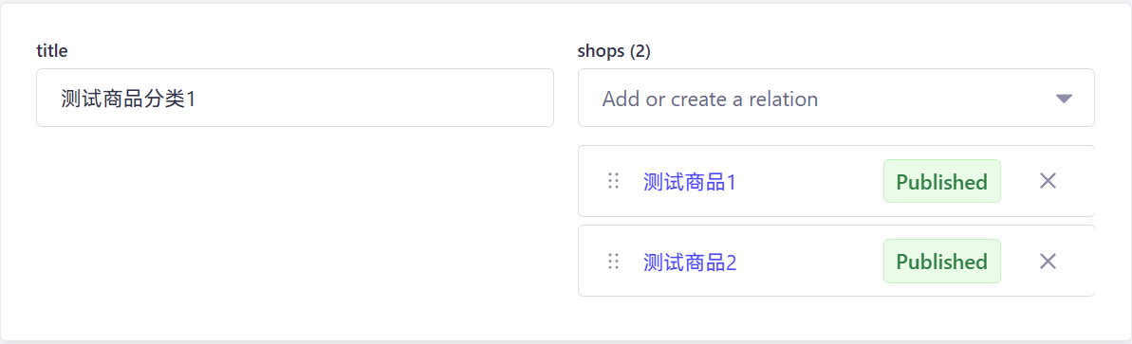
Title商品分类名称，shops为其下商品

Shop表
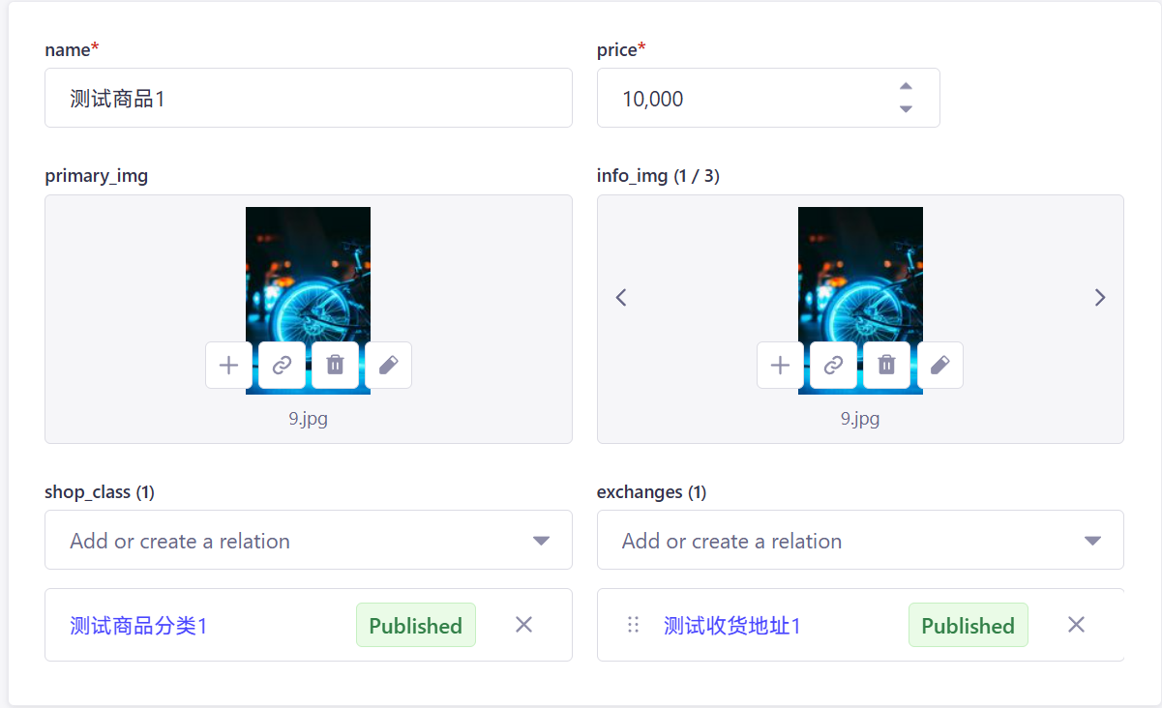
name商品名称，price积分兑换价格（能设置成负的，但最好不要这么做）。，primary_img为主图，info_img为详情图片，shop_class所属商品分类，exchanges为用户兑换商品后的关联。

商城兑换商品
超管面板左侧菜单栏 – Content manager – Exchange表
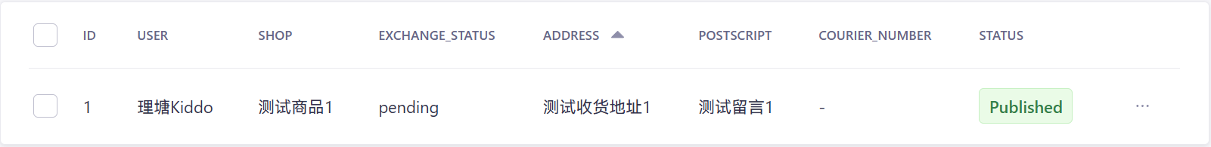
User为要兑换商品的用户，shop为商品名，exchange_status为状态（pending为等待管理员确认，delivered为已发货，finished为已完成），address收货地址，postscript留言，courier_number为物流单号（实体商品发货后填写，记得把状态设置为已发货）

用户推荐好友换积分
超管面板左侧菜单栏 – Content manager – Frined表
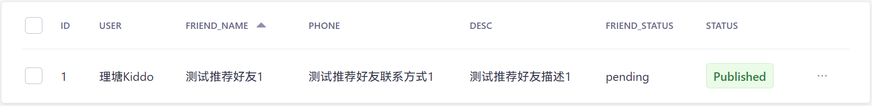
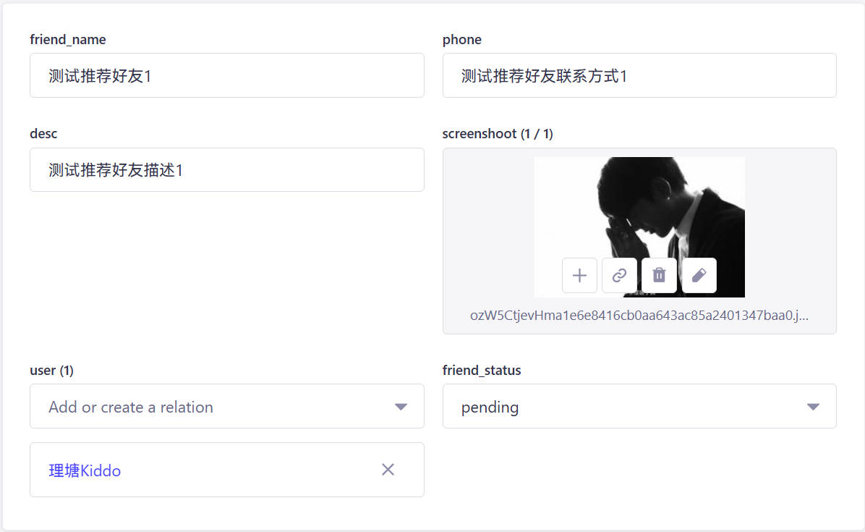
friend_name推荐的好友名称，phone好友联系方式，desc推荐描述，screenshoot聊天截图，user 用户，friend_status状态（pending为等待管理员确认，finished为已完成）。若用户推荐好友情况属实，去User表找到score一栏，可更改用户积分（能改成负的，但最好不要这么做）。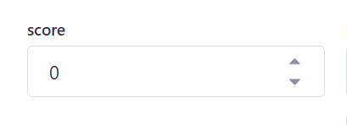

页面配置
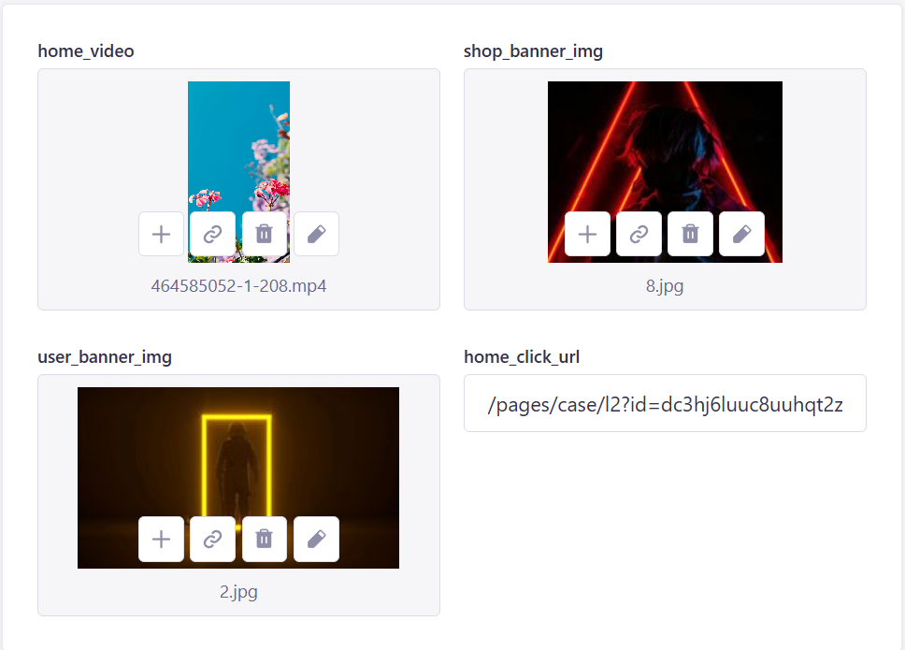
home_video为小程序首页视频素材，shop_banner_img为商城页面banner图，user_banner_img为“我的”页面banner图，home_click_url为小程序首页按钮点击后的跳转链接。

微信小程序配置
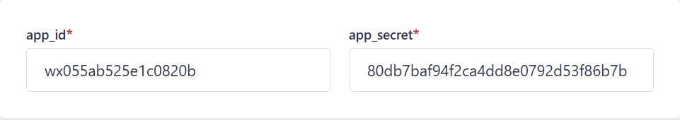
appid、appSecret均在微信公众平台 – 管理 - 开发管理获取（重要数据，无特殊情况勿动）

域名SSL证书配置
登录腾讯云控制台 – 云解析DNS，
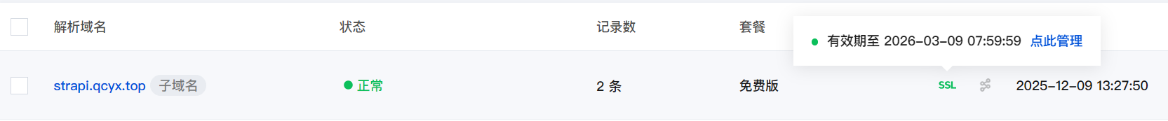
目前已部署到域名，免费SSL证书有效期三个月，到期后需重新申请。

数据库备份
登录宝塔控制面板https://106.54.206.5:8888/tencentcloud
初始用户名：87d70197
初始密码：a784d0c9be10
左侧菜单栏 – 数据库页面，在“备份”一栏点击“点击备份”，
然后点击“备份数据库”按钮即可。
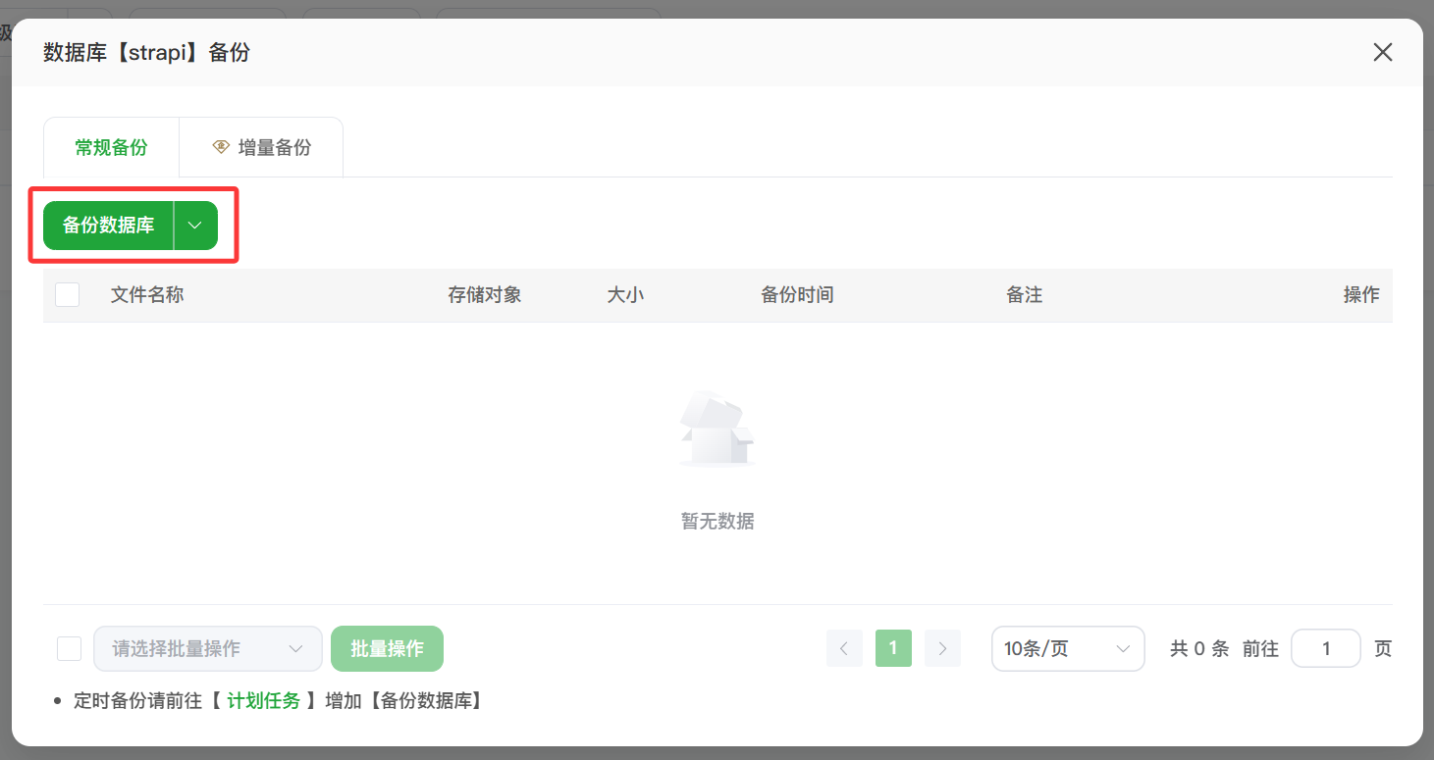
备份完成后可管理备份数据，按需恢复或下载。备份频率建议一周一次。
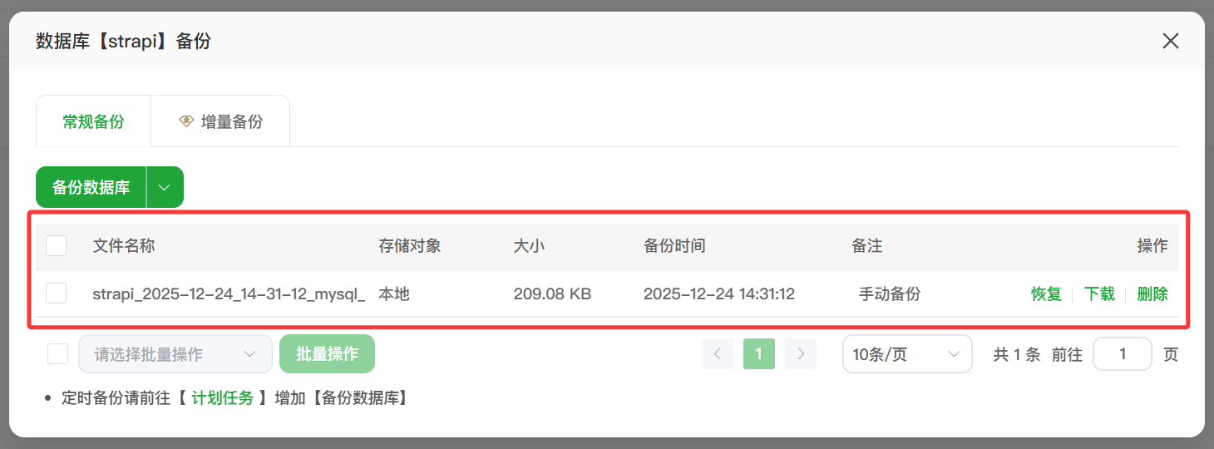

二次开发说明

技术栈
前端：uniapp typescript(轻微类型约束) vue v3.5.1 wot-design-uni pinia
后端：strapi typescript node

环境
node: v22.19.0
npm: 10.9.3

